**Tugas!**

1. Salinlah *source code* dibawah, kemudian identifikasi kesalahan kode program. Analisa kesalahan kode beserta kode program yang sudah benar dan tampilannya !(pada bagian *source code*, berikan komentar keterangan pada baris atau bagian yang kalian perbaiki).

|  |
| --- |
| #include <iostream>  using namespace std;  #cons define tahun 2023  int main(){  Cout <> "Masukan Tahun Saat Ini : ";  CIN << "tahun";  Cout >> "Praktikum Algoritma Tahun Ajaran >> tahun << "/" >> tahun + 1;  reTurn 0;  } |

1. Dengan perintah *cin* dan *cout*, buatlah program C++ untuk menginputkan data berikut:
2. Nama.
3. NIM.
4. Kelas.
5. Semester.
6. Nilai IP Semester.

Dari data diatas gunakanlah minimal 3 tipe data berbeda untuk menampung data tersebut. Berikan hasil running program beserta analisanya.

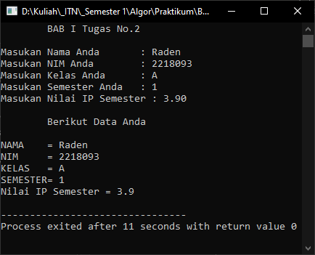

1. Membuat sebuah program tentang materi yang dipelajari pada bab 1 beserta hasil tampilan dan analisa program !